CAPITALES IMPERIALES

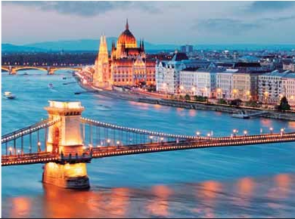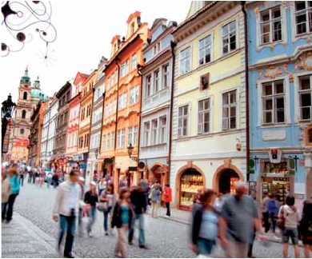

**3** noches en Praga,**2** en Budapest y**2** en Viena

TRES OPCIONES

1. Alojamiento y desayuno más:

• Visitas panorámicas a: Praga, Bratislava, Budapest y Viena

2. Media pensión más:

• Visitas panorámicas de la opción 1

• Visita artística de Praga, cena en U Fleku, Visita artística de Viena (Ópera).

3. Pensión completa, más:

• Todas las visitas incluidas en la opción 2.

• Excursión a Karlovy Vary.

• Paseo en barco por el Danubio en Budapest.

9

días ...  desde

735 $ USA

Servicios incluidos en cada opción

Día 3: Pensión C. 2: M. Pensión 1: Aloj. desayuno

1 Vuelo no incluido Vuelo no incluido Vuelo no incluido

Noche a bordo

2 Cena Cena –

Praga Alojamiento Alojamiento Alojamiento

3 Desayuno Buffet Desayuno Buffet Desayuno Buffet

Praga Visita de Praga Visita de Praga Visita de Praga

Almuerzo –

Artística de Praga Artística de Praga –

Cena Cena –

4 Desayuno buffet Desayuno buffet Desayuno buffet

Karlovy Vary  Karlovy Vary – –

Praga Cena U Fleku Cena U Fleku –

5 Desayuno buffet Desayuno buffet Desayuno buffet

Bratislava   Visita de Bratislava Visita de Bratislava Visita de Bratislava

Budapest   Cena Cena –

6 Desayuno buffet Desayuno buffet Desayuno buffet

Budapest   Visita de Budapest Visita de Budapest Visita de Budapest

Almuerzo Almuerzo –

Paseo en barco Danubio  – –

7 Desayuno buffet Desayuno buffet Desayuno buffet

Viena Almuerzo Almuerzo –

Visita de Viena Visita de Viena Visita de Viena

Cena – –

8 Desayuno buffet Desayuno buffet Desayuno buffet

Viena Visita Artística de Viena  Visita Artística de Viena  –

Almuerzo – –

Cena Cena –

9 Desayuno buffet Desayuno buffet Desayuno buffet

Viena

DÍA 1 (Sábado) AMÉRICA - PRAGA

Mesto). Continuaremos hacia el Puente de

Presentación en el aeropuerto a la hora in-

Carlos, uno de los símbolos de la ciudad,

dicada para embarcar en avión con destino

del s. XIV, hoy reservado a los peatones.

Praga. Noche a bordo.

También disfrutaremos de La Plaza Vieja

que es el recinto más destacado del casco

DÍA 2 (Domingo) PRAGA

histórico de Praga, la plaza fue fundada en

Llegada, asistencia por nuestro personal

el siglo XII y en la misma han tenido lugar

español y traslado al hotel. Tiempo libre

numerosos acontecimientos históricos, el

(según horario de vuelo) para descubrir

Ayuntamiento de la Plaza Vieja y el templo

Praga por su cuenta. Cena (opción 2 y 3)

de la Madre de Dios de Tyn son las ediﬁca-

y alojamiento.

ciones dominantes de la plaza; en este re-

cinto, además, se puede visitar la iglesia de

DÍA 3 (Lunes) PRAGA

San Nicolás, de estilo barroco, el palacio de

Desayuno buffet. Visita de la ciudad de

la familia Kinski, de estilo rococó (donde se

Praga. Durante la visita panorámica vere-

halla en la actualidad la colección de graﬁ-

mos: la Plaza de la Republica, donde se en-

cas de la Galería Nacional), y la Casa de la

cuentra una de las más antiguas torres de

Campana de Piedra, el palacio municipal de

Praga: la Torre de la Pólvora y la Casa Muni-

estilo gótico construido en el sigloXIVdonde

cipal, la Plaza de Wenceslao, la más grande

se encuentran hoy día las salas de concierto

de las tres gigantescas plazas construidas

y de exhibiciones de la galería de Praga.En la

por Carlos IV para su Ciudad Nueva (Nové

plaza pueden ver el monumento al reforma-

dor religioso checo, Juan Hus, del escultor

Ladislav Saloun (1915). Recorrer Praga es

una delicia; esta ciudad de ensueño cuenta

con numerosos rincones mágicos que el

visitante descubre a medida que pasea por

los distintos barrios llenos de historia. Praga

estaba compuesta originalmente por cinco

ciudades independientes, representadas en

la actualidad por los principales barrios his-

toricos: Hradcany, la zona del castillo; Mala

Strana, el barrio pequeño; Stare Mesto; la

Ciudad Vieja, Nove Mesto, la Ciudad Nueva

y Josefov, el Barrio Judio. Hradcany, sede de

la realeza checa durante siglos, tiene como

eje al Prazsk˘ Hrad, el Castillo de Praga, que

domina la ciudad desde la cumbre de una

colina al oeste del Moldava. Entre Hradcany

y la Mala Strana se extiende una zona de vis-

tosas mansiones construidas por la nobleza

de los siglos XVII y XVIII. Almuerzo (3). Por

la tarde realizaremos la visita artística (2 y

3) de la ciudad donde Visitaremos:

- El Castillo de Praga, monumento inscrito

en la Lista del Patrimonio Cultural checo,

se convirtió en un símbolo de la evolución

de más de 1000 años del Estado Checo.

Desde que fue iniciada su construcción, en

la última cuarta parte del siglo IX, el castillo

de Praga ha seguido desarrollándose du-

rante unos 1100 años.

- El Callejón de Oro no podía faltar en es-

ta visita, ya que es uno de los lugares con

mayor encanto de la ciudad de Praga. Este

fantástico lugar debe su nombre a los orfe-

bres que vivían en él, en el siglo XVIII. Cena

(2 y 3) y alojamiento.

DÍA 4 (Martes) PRAGA

Desayuno buﬀet. Excursión a la cercana y

famosa población de Karlovy Vary (3), ciu-

dad balneario más grande e importante de

la República Checa. Cuenta la leyenda que

fue fundada por el mismo Emperador Car-

los IV, quien en un día de caza, descubrió

las propiedades de las aguas de la zona, y

posteriormente mandó construir un pabe-

llón de caza, fundando asi una ciudad a la

que dió su nombre: Karlovy Vary, que sig-

niﬁca “Hervidero de Carlos”. Su industria

con mayor prestigio a nivel mundial es la del

cristal de Mosser, conocido como “Cristal

de Reyes” de excelente calidad, y suminis-

trado desde el siglo XIX a las Casas Reales

Europeas, jefes de Estado, etc. Retorno a

Praga. Por la noche, cena en la típica ta-

berna U Fleku (2 y 3) donde podrá degustar

la cocina checa, así como el famoso licor

Becherovka (1 copa) y la excelente cerveza

checa (1 jarra) incluido en el precio. Aloja-

miento.

70 PANAVISIÓN

POLONIA

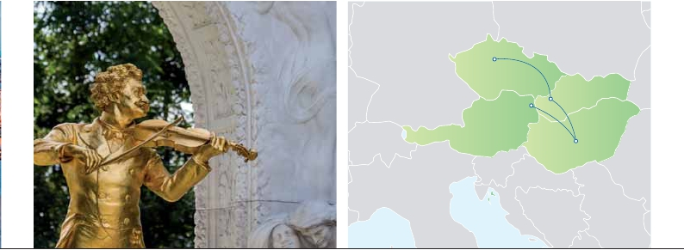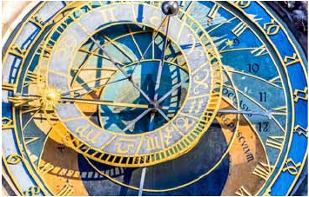

Praga

ALEMANIA

REP. CHECA

ESLOVAQUIA

Bratislava

Viena

AUSTRIA

Budapest

ITALIA

HUNGRÍA

CROACIA

SERBIA

DÍA 5 (Miércoles) PRAGA - BRATISLAVA-

BUDAPEST

Desayuno buffet. A primera hora de la

mañana salida hacia Brno. A continua-

ción tiempo libre para visitar La Plaza de

la Libertad, la Fuente Barroca y el Ayunta-

miento viejo. Continuación del viaje hasta

Bratislava, capital de Eslovaquia. Llegada

y visita panorámica incluida de la ciudad.

Salida hacia Budapest. Llegada. Cena (2 y

3) y alojamiento.

DÍA 6 (Jueves) BUDAPEST

Desayuno buffet. Por la mañana realiza-

remos la visita panorámica incluida de la

ciudad: en la orilla derecha del Danubio se

encuentra el centro Histórico, Buda: vere-

mos el Bastión de los Pescadores, la Iglesia

de Matías, etc. A continuación cruzaremos

el Danubio y nos dirigiremos a Pest, la zona

comercial de ciudad. Almuerzo (2 y 3). Por

la tarde realizaremos un paseo en barco

por el Danubio (3). Tarde libre para disfru-

tar de la ciudad. Por la noche, le propone-

mos opcionalmente efectuar un bonito re-

corrido por Budapest iluminado visitando la

ciudadela, desde donde se divisa una mag-

nífica vista de Budapest. Cruzaremos el

Puente de las Cadenas y nos detendremos

en Vajdahunyad. Finalizaremos con una vi-

sita opcional: degustando una cena zíngara

con música folklore y bebidas. Alojamiento.

DÍA 7 (Viernes) BUDAPEST - VIENA

Desayuno buffet y salida hacia la histórica

ciudad de Viena. Llegada, Almuerzo (2 y 3)

y visita panorámica incluida a esta ciudad,

bañada por el Danubio, antigua capital del

Imperio Austrohúngaro. En el centro de

Viena podemos localizar la antigua ciudad

imperial, con el Palacio de Hofburg, resi-

dencia de los emperadores. Asimismo,

veremos el Palacio de Bellvedere, la Iglesia

Votiva, la Catedral de San Esteban, etc. Ce-

na (3) y alojamiento.

DÍA 8 (Sábado) VIENA

Desayuno buffet. Por la mañana visita a la

Viena artística (2 y 3): la visita a la Ópera de

Viena o Staatsoper; fue el primer edificio

público sobre el Ring. En 1945 un bombar-

dero americano confundió su tejado con

el de una estación de tren y bombardeó el

edificio. Si lo desean también podrán rea-

lizar opcionalmente la visita del palacio im-

perial o el Hofburg. La historia del Hofburg

se remonta al siglo XIII, cuando el fundador

de la dinastía Habsburgo, Rodolfo I levantó

aquí una fortaleza, aunque no fue residen-

cia oficial de la corte hasta 1619. Almuerzo

(3). Por la tarde los que lo deseen podrán

asistir (no incluido) a un concierto en el Pa-

lacio Auersperg. En primer lugar asistire-

mos a una excelente interpretación, de las

más conocidas obras de Mozart y después

de tomar una copa de champán, en la 2.ª

parte escucharemos los valses de mayor

repercusión de Strauss. Cena (2 y 3) y alo-

jamiento.

DÍA 9 (Domingo) VIENA - AMÉRICA

Desayuno buffet. A la hora que se indique,

traslado al aeropuerto. Fin del viaje y de

nuestros servicios.

FECHAS DE SALIDA

• 2020

Marzo       21  28

Abril         4   11  18  25

Mayo         **2**   **9**  **16**  **23**  30

Junio         **6**  13  20  27

Julio          4   11  18  25

Agosto        1   8  15  22  **29**

Septiembre   **5**  **12**  19  **26**

Octubre       3  10  16  **23**  30

Noviembre    7  14  21  **28**

Diciembre     5  12  19  **26**

• 2021

Enero        2   9  16  23  30

Febrero       6  13  20  27

Marzo        6  13

T. Baja   T. Media   T. Alta

Fechas en**negrita** no opera la opción City Center

PRECIOS POR PERSONA $ USA

En habitación doble          4****  Centro

4****

Opción 1 . . . . . . . . . . . . . . . . . . .     735   985

Opción 2. . . . . . . . . . . . . . . . . . .    1.025  1.345

Opción 3. . . . . . . . . . . . . . . . . . .    1.190  1.435

Spto. habitación individual . .     385   405

Temporada Media.........     100   100

Temporada Alta............     150   150

NOTAS DE INTERÉS

(1) Incluye los traslados desde los aeropuertos

principales. Para más información consultar

página 16.

• Durante la temporada de ferias y congresos, el

alojamiento puede verse alterado.

• El orden de las visitas puede ser alterado.

• Las comidas no incluyen las bebidas.

• Ver fechas de Ferias y congresos en pág. 144.

INCLUIDO EN EL TOUR

Traslados: aeropuerto-hotel-

aeropuerto(1).

Comidas y visitas incluidas ver el cuadro

de servicios incluidos de la pág. anterior.

Guía correo y asistencia desde el

primer momento de llegada hasta el

final.

Visitas con guía local:

Panorámica de Praga,

Panorámica de Bratislava,

Panorámica de Budapest,

Panorámica de Viena,

Visita Artística de Praga (2 y 3),

Visita a Karlovy Vary (3),

Visita Artística de Viena (2 y 3),

Paseo en barco por el Danubio (3)

Visitas explicadas por nuestro guía

correo: Cena en cervecería U Fleku (2 y 3).

Estancia en hoteles indicados o similares.

Autopullman para todo el recorrido.

Seguro de viaje.

Auriculares incluidos del 3º al 8º día

ambos inclusive.

HOTELES PREVISTOS

****               Center

City****

Praga              Praga

Clarion Congres     Majestic

www.clarioncongres.com     www.hotel-majestic.cz

Occidental Praha     Hotel Adria

www.barcelo.com           www.adria.cz

Hotel Duo          Hotel Antik

www.hotelduo.cz            www.hotelantik.cz

Budapest           Budapest

Arena / Budapest    Radisson Blu Beke

www.danubiushotels.com     www.radissonblu.com

Hungaria          Grand Hotel Verdi

www.danubiushotels.com     www.verdigrandhotel.com

Tiliana            Eurostars City Center

www.tiliana.hu              www.eurostarsbudapest.com

Viena              Viena

Novum Kavalier Eurostars Embassy

www.novum-hotels.com www.eurostarshotels.de

Rainers 21 Ananas

www.rainer-hotels.at www.austria-trend.at

Lindner Belvedere

www.lindner.de

**PRE O POST VIAJE**

• Si lo desea, añada 3 días extras en Madrid o Lisboa, con traslados incluidos y visita panorámica.

Madrid........................................  3 días / 2 noches desde 360 $

Lisboa ........................................  3 días / 2 noches desde 440 $

71 PANAVISIÓN